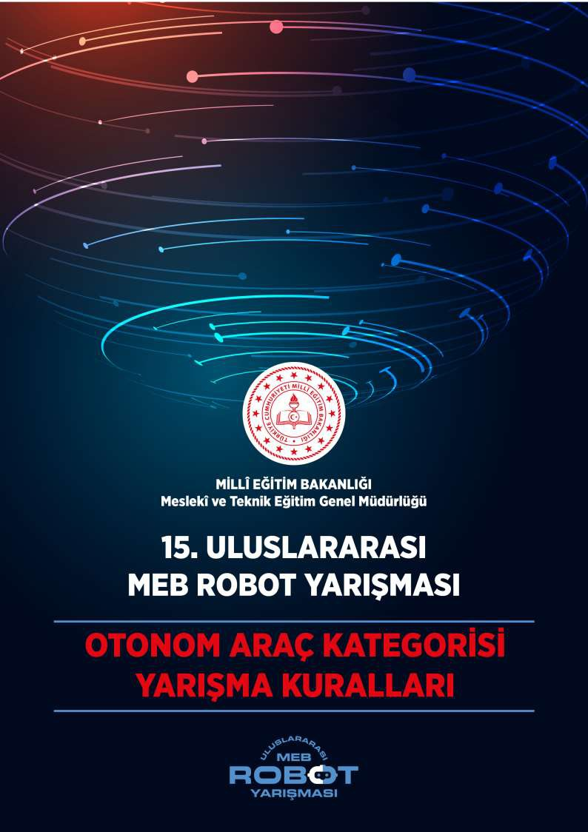

OTONOM ARAÇ KATEGORİSİ KURALLARI

1) Amaç:

Otonom araç kategorisi, görüntü işleme konusunu temel alan otonom bir robotik yarışmadır. Bu yarışma; programlama becerisini geliştirmek, gelişen teknolojiyi takip edebilmek, elde edilen kazanımları başka alanlarda kullanabilme vizyonu sağlamak ve süreci eğlenceli bir hale getirmek için tasarlanmıştır. Bu kategorideki otonom robotlar, yarışma parkuru üzerinde kalarak istenen görevleri yapmak ve parkuru en kısa sürede tamamlamak için çalışırlar.

2) Yarışma Pisti Yol Bilgileri

- Parkur 100 cm genişliğinde, 18 mm kalınlığında, siyah renge boyanmış ham suntadan yapılmıştır. Siyah zemin üzerinde beyaz renkte kesikli ve düz yol çizgileri olacaktır.
- Parkur yol kenarları, 10 cm sarı renkli yükselti ile kapatılacaktır.
- Başlangıç çizgisinin 1 metre ilerisinde ve 30 cm yükseklikte renkli ışıklar bulunacaktır.
Yarışmanın başlaması bu ışıklar vasıtası ile olacaktır.
- Başlangıç çizgisinde 5 cm yüksekliğe yerleştirilmiş, yarışma süresini ölçecek kronometrenin başlamasını sağlayan bir sensör olacaktır.
- Parkur boyunca otonom robotun gerçekleştireceği 4 farklı görev olacaktır. Bu görevler; okul yaya geçidi, hemzemin geçit, araç sollama ve park olacaktır. Yaya geçidi, hemzemin geçit ve sollama için yol kenarında 20 cm yükseklikte tabelalar yer alacaktır.
- Hemzemin geçit ve yaya geçidi görevlerinin pistin neresinde olacağı yarışma gününe kadar açıklanmayacaktır.
- Araç sollama görevinin yerine getirilebilmesi için 1 adet araç kullanılacaktır. Araç, sollama yasağının olmadığı herhangi bir konuma yerleştirilebilecektir. Aracın olabileceği örnek konumlar Şekil 1’de gösterilmiştir. (Sollanacak aracın rengi: Turuncu, sollanacak aracın boyutu: 20x30 cm)
- Parkur sonunda 28x40 cm ölçülerinde 3 adet farklı zemin rengine sahip park alanları bulunacaktır. Bu park alanlarından beyaz renkli alana robotun park etmesi istenecektir.
- Park alanında zeminden 5 cm yükseklikte, yarışma süresini ölçecek kronometrenin
durmasını sağlayacak bir sensör olacaktır.

2/10
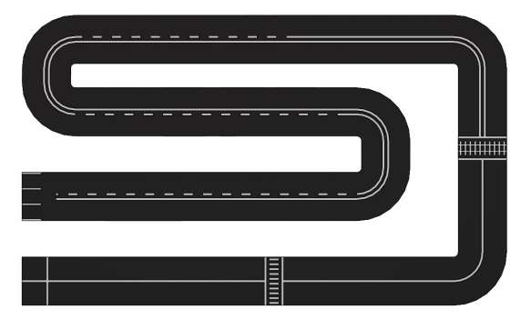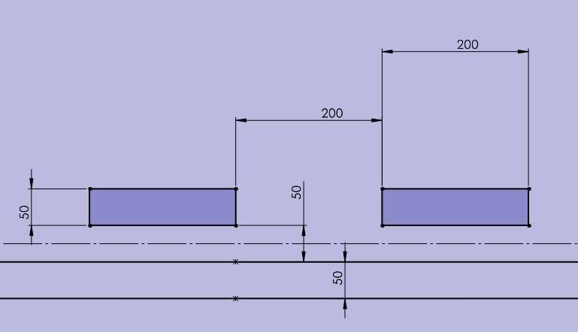

Şekil 1. Yarışma pisti

Şekil 2. Yol çizgi ölçüleri

3/10
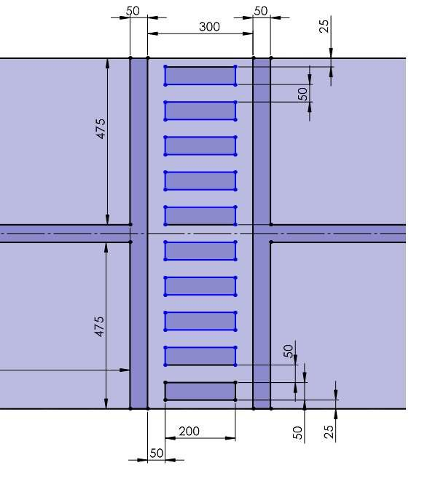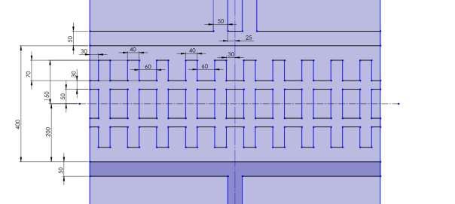

Şekil 3. Yaya geçidi ölçüleri

Şekil 4. Hemzemin geçit ölçüleri

4/10
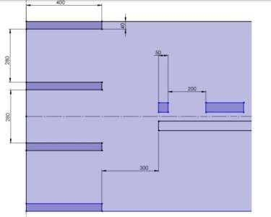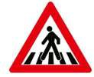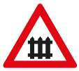

Şekil 5. Park alanı ölçüleri

13 cm

20 cm

Şekil 6. Yaya geçidi tabela ölçüleri

13 cm

20 cm

5/10
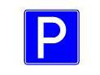

Şekil 7. Hemzemin geçit tabela ölçüleri

13 cm

20 cm

Şekil 8. Sollama tabela ölçüleri

13 cm

20 cm

Şekil 9. Park yeri tabela ölçüleri

3) Robot özellikleri

Robotların bu kategoride yarışabilmeleri için:

- Robotların 20x30 cm’lik kutu içerisine rahat bir şekilde sığmaları gereklidir.

- Robotların yüksekliği 25 cm’yi geçemez. Robotlar için ağırlık sınırı yoktur.

- 20x30 cm’lik kutu içine sığmayan veya 25 cm yüksekliği geçen robotlar diskalifiye edilir.

- Kullanılacak tekerlek çapı 10 cm’yi geçmemelidir.
- Yarışma görüntü işleme esasına dayandığı için kamera dışında başka bir sensör ve sensör benzeri elektronik veya mekanik cihaz kullanılamaz.

6/10
- Kullanılacak kamera sayısında bir sınırlama yoktur.

- Robotların kontrolü için kullanılan elektronik kartların kablosuz teknoloji (kızılötesi, bluetooth, radyo sinyalleri, wifi, vb.) özellikleri kullanılmayacaktır. Tespit edilmesi durumunda yarışmacı diskalifiye edilecektir.
- Kullanılacak denetleyici veya kontrol kartında bir sınırlama yoktur.

- Aynı şekilde motor sayısı ve kullanılacak motorların devir sayısı için sınırlama yoktur.

4) Yarışmalar

4.1. Başvuru aşaması

- Otonom robot kategorisi için https://robot.meb.gov.tr adresi üzerinden yarışmaya başvuru yapan robotlar için hazırlık raporu istenecektir.
- Ayrıntılı raporu 17.02.2023 tarihine kadar göndermeyen yarışmacıların başvuruları kabul

edilmeyecektir.

- 14.08.2023 tarihinde, başvurusu kabul edilen robot listesi https://robot.meb.gov.tr adresinin

duyurular bölümünden açıklanacaktır.

4.2. Test aşaması

- Başvurusu kabul edilen yarışmacı sayısına göre otonom robotların ilk gün pist üzerinde test yapmalarına izin verilecektir.
- Test aşamasının yapılıp yapılmama kararı ve yarışma formatı 14.08.2023 tarihinde

https://robot.meb.gov.tr adresinin duyurular bölümünden açıklanacaktır.

- Test aşamasında her takıma eşit süre verilecektir. Verilen eşit süre içerisinde yarışmacı
istediği kadar deneme yapabilir.

- Test aşamasında veya yarışma esnasında piste zarar veren robotlar diskalifiye edilecektir.

4.3. Sıralama Yarışmaları

● Yarışma, robotların başlangıç çizgisini geçmesi ile başlar ve park alanındaki sensörden geçmeleri ile biter.
● Yarışma alanına alınan robotlar başlangıç çizgisinin gerisine yerleştirilir ve yarışmacı

tarafından çalışır hale getirilir.

7/10
● Başlangıç bölümündeki ışıklar, yarışma başlamadan yeşil renkli yanacak; bu renk önce kırmızıya daha sonra tekrar yeşile döndüğünde robotlar yarışmaya başlayacaktır.
● Başlangıç yapamayan robotlara teknik müdahale için saha içinde kalmak şartıyla 5 dk. süre verilecek ve akabinde tekrar başlangıç yapması istenecektir. İkinci defa başlangıç yapamayan robot diskalifiye edilecektir.
● Robotlar, yaya geçidinde duracaklardır. Robotun durduğu yer ile yaya geçidi arasındaki mesafe maksimum 30 cm olmalıdır. Burada en az 5 sn beklemek zorundadır. Bu görevi yerine getiren robotlar 25 ödül puanı alacaktır.
● Robotlar, hemzemin geçidinde duracaklardır. Robotun durduğu yer ile hemzemin geçidi arasındaki mesafe maksimum 30 cm olmalıdır. Burada en az 5 sn beklemek zorundadır. Bu görevi yerine getiren robotlar 25 ödül puanı alacaktır.
● Robotlar, sollama yasağı olan bölgede sağ şeride geçip yasak bitince sollama görevini

yerine getirmelidir. Bu görevi yerine getiren robotlar 25 ödül puanı alacaktır.

● Pist sonunda 3 adet park alanı yer alacaktır. Bu park alanları kırmızı, mavi ve beyaz renkte olacaktır. Beyaz renkli alana robot park edecektir. Bu görevi yerine getiren robotlar 25 ödül puanı alacaktır.
● Otonom robotların duvarlara çarpması durumunda her çarpma için 5 ceza puanı, sollama

aracına çarpması durumunda 15 ceza puanı verilecektir.

● Otonom robot sürekli duvara temas ederek hareket ederse diskalifiye edilecektir.

● Yarışmanın maksimum tamamlanma süresi 10 dakikadır.

● Robot pist sonundaki park alanına girdiğinde kronometre duracak ve robotun yarışma süresi belirlenmiş olacaktır.
● Sıralama yarışmaları sonunda, robotların yarışmayı bitirme toplam puanları ile sıralama yapılır.
● Toplam puan= [ödül puanları-ceza puanları] ile bulunur.

● Eşitlik durumunda robotlar, yarışmayı bitirme süresine göre sıralanır.

● Yapılan sıralamada en düşük süreye sahip robot birinci ilan edilir.

● Başvurusu kabul edilen yarışmacı sayısına göre yarışma formatı belirlenecektir. Format

bilgisi 14.08.2023 tarihinde https://robot.meb.gov.tr adresinin duyurular kısmından ilan

edilecektir.

8/10

5.) Diğer kurallar

● Piste çağrılan yarışmacılara pillerini şarj etmeleri için ek bir süre verilmez.

• Yola kalıcı bir iz veya işaret bırakılamaz, zarar verilemez. Piste zarar veren robotlar

diskalifiye edilir.

• Robotlarda, pil veya batarya grubu gibi bir enerji kaynağı kullanabilir. Sıvı veya yanıcı enerji kaynakları kullanılamaz.
• Yarışmacılar, ilk yarışmadan sonra; robotlar üzerinde lastik teker veya batarya değişikliği yapabilirler. Robot üzerinde başka bir değişiklik yapamazlar. Robot gövdesinin değiştirilmesi gibi fiziksel görünüm değişikliklerin hepsinde robot diskalifiye edilir.
• Yarışmalar sırasında kayıt masasında yapıştırılan kare kodun sökülmesi, yerinin değiştirilmesi ve kare kodun zarar görmesi durumlarında robot diskalifiye edilir.
• Hakem masasında yarışmacı robot fotoğrafları ile eşleşmeyen robotlar diskalifiye edilir.

• Elektronik devre elemanların değiştirilmesi gerektiğinde aynı tip elemanlar aynı yerde olacak şekilde değiştirilebilir. Elemanların değiştirilmesi sırasında kare kodun zarar görmemesi gerekir. Aksi durumda robot diskalifiye edilir.
• Karekod robot gövdesine yapıştırılmalıdır. Sökülüp takılabilen malzemelerin üzerine yapıştırılmamalıdır. Bu tür durumlarda hakem robotla ilgili bir sorunda robotu diskalifiye eder.
● Yarışmalar sırasında pist etrafındaki ışıklı kayan yazı, fotoğraf makinası, kamera ve aydınlatmalardan dolayı yapılan itirazlar geçersiz sayılacaktır.
● Pist ölçülerinde, yapım aşamasında genel yapıyı bozmayacak şekilde değişiklikler yapılabilir.
● Yarışma Organizasyon Komitesi gerekli gördüğü durumlarda kılavuzda değişiklik

yapma hakkına sahiptir.

9/10
SIRA NO | ROBOTUN ADI | BAŞLANĞIÇ  YAPAMAMA  5 DK |  | YAY GEÇİDİ ÖDÜL PUANI | HEMZEMİN GEÇİT ÖDÜL PUANI | SOLLAMA YASAĞI ÖDÜL PUANI | BEYAZ ALANA PARK ETME  ÖDÜL PUANI | DUVARA ÇARPMA CEZASI |  | SOLLAMA ARACA  ÇARPMA CEZASI | TOPLAM PUAN | KRONOMETRE  SÜRESİ
 |  |  |  | 25 PUAN | 25 PUAN | 25 PUAN | 25 PUAN | 5 PUAN |  | 15 PUAN
1
2
3
4
5
6
7
8
9
10
11
12
13
14
15
16
17
18
19
20
21
22
23
24
25
26
27
28
29
30
31
32
33
34
35
36
37

10/10

